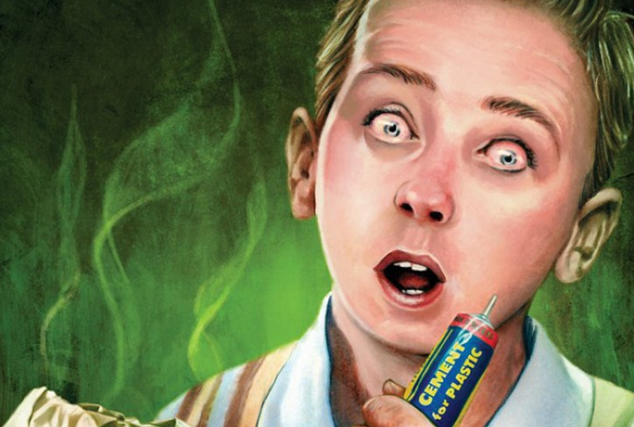 | ВРЕД ТОКСИКОМАНИИ  Токсикомания - это неудержимое влечение (мания) к употреблению токсических веществ или ядов (токсины).  Токсикоман - человек, увлеченный употреблением токсических веществ или ядов с целью получения одурманивающего эффекта. Токсикоманы вдыхают пары летучих растворителей: бензина, клея, толуола, лака, красок и разных растворителей. По вредному действию на организм человека летучие растворители являются одними из самых сильных ядов. Путем вдыхания через рот или нос пары токсического вещества попадают в легкие. В легких токсины с легкостью проникают в кровеносные сосуды. А кровь по сосудам несет эти яды во все органы и ткани, в том числе и в мозг. Токсическое вещество, попадая в клетку мозга, расплавляет ее. Таким образом, клетка мозга превращается в жидкость, и на ее месте уже никогда не образуется новая клетка, то есть клетка гибнет безвозвратно. | 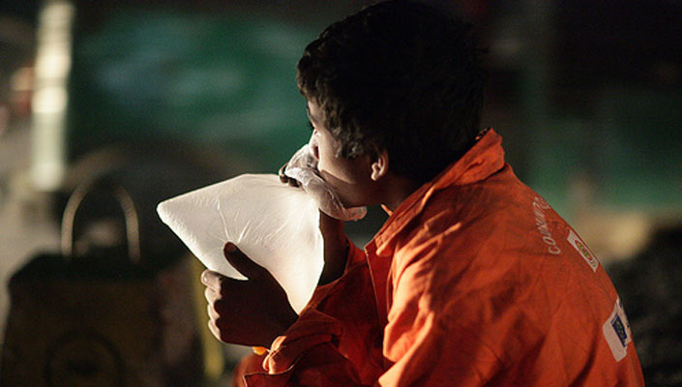
ПОСЛЕДСТВИЯ ТОКСИКОМАНИИ  Основное, но не единственное последствие употребления токсических веществ — формирование устойчивой зависимости, которая «отрезает» человека от полноценной жизни. Токсикоман существует в рамках собственного пристрастия, вычеркивая из своего мира семью, друзей, учебу, работу, личные отношения и все, что для здорового человека является главными жизненными ценностями. Не менее печальны последствия для здоровья: внутренние органы, будучи постоянно подверженными воздействию токсинов, постепенно выходят из строя. Чаще всего развиваются хронические заболевания органов дыхания, нарушения функция почек и печени, патологические изменения со стороны сердечно-сосудистой системы. Но наиболее страшные процессы происходят в головном мозге. Хроническая гипоксия и отравляющее действие химических соединений вызывают гибель нервных клеток, нарушают согласованность всех функций мозга, что приводит к слабоумию различной степени выраженности. | 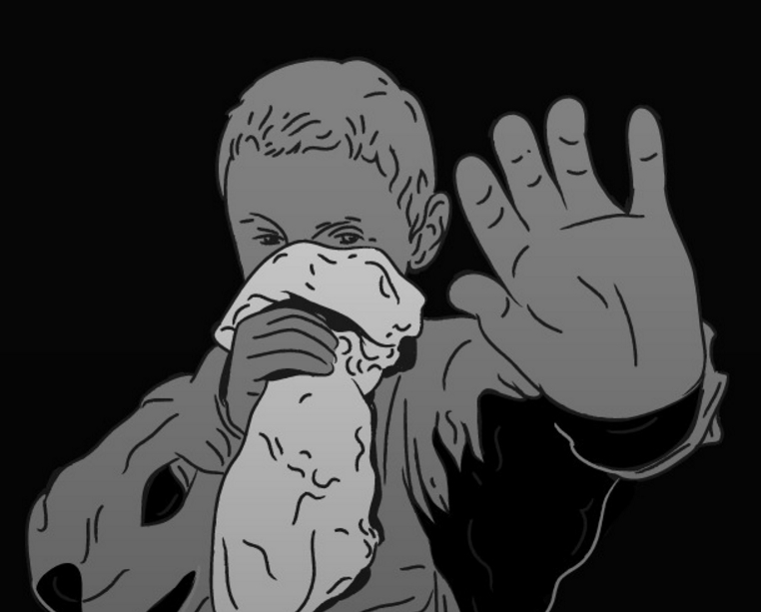 | ПРОФИЛАКТИКА ТОКСИКОМАНИИ  - формирование правильных представлений о здоровом образе жизни;  - разъяснение ребенку последствий вредных привычек и зависимостей (курения, употребления алкогольных напитков и наркотических/токсических веществ);  - развитие у ребенка заинтересованности спортом, здоровым семейным отдыхом, трудом и творческой деятельностью;  - проявление интереса ко всем аспектам жизни ребенка, включая его круг общения, успехи в школе, досуг и пр.;  - совместная работа психологов, педагогов и родителей над устранением факторов риска (проблемы в семье, сложное прохождение пубертатного периода, контакты с людьми, страдающими какими-либо зависимостями и пр.).  Но самое главное — следует создать в семье доверительную и теплую атмосферу.

